数字证书办理指南
一、证书办理资料：
1、办理单位数字证书新增业务：
1）、数字证书申请表（一式两联盖公章） 下载链接：http://www.hndca.com/CA/fwzc/xgzl/
2）、营业执照（事业单位法人证书、事业单位登记证、本机关、团体有关负责人签发的有效函件、社会团体登记证）副本复印件（加盖公章）
3）、经办人身份证复印件（加盖公章）（二代身份证需复印正反两面）
4）、法人身份证复印件（加盖公章）（二代身份证需复印正反两面）
注：以上证件均各提交一份复印件并加盖公章，
2、办理个人数字证书新增业务：
（1）法人证书所需提供资料：
1）、数字证书申请表（一式两联加盖公章）
2）、营业执照（事业单位法人证书、事业单位登记证、本机关、团体有关负责人签发的有效函件、社会团体登记证）副本复印件（加盖公章）
3）、经办人身份证复印件（加盖公章）（二代身份证需复印正反两面）
4）、法人身份证复印件（加盖公章）（二代身份证需复印正反两面）
5）、电子印章（签章）申请表（加盖法人章）
（2）执业人员证书（如项目经理、造价师、监理师等）所需提供资料：
1）、数字证书申请表（一式两联加盖公章）（法人姓名一栏改成要办理人员的姓名和身份证号）
2）、营业执照（事业单位法人证书、事业单位登记证、本机关、团体有关负责人签发的有效函件、社会团体登记证）副本复印件（加盖公章）
3）、业务办理授权书（加盖公章）
4）、经办人身份证复印件（加盖公章）（二代身份证需复印正反两面）
5）、执业人员（如项目经理、造价师、监理师等）身份证复印件（加盖公章）（二代身份证需复印正反两面）和人员（如项目经理、造价师、监理师等）注册证的复印件（加盖公章）
6）、电子印章（签章）申请表，加盖人员（如项目经理、造价师、监理师等）执业印章
（3）委托人（签名章） 所需提供资料：
1）、数字证书申请表（一式两联盖公章）（法人姓名一栏改成要办理人员的姓名和身份证号）
2）、营业执照（事业单位法人证书、事业单位登记证、本机关、团体有关负责人签发的有效函件、社会团体登记证）副本复印件（加盖公章）
3）、业务办理授权书（加盖公章）
4）、经办人身份证复印件（加盖公章）（二代身份证需复印正反两面）
5）、委托人员身份证复印件（加盖公章）（二代身份证需复印正反两面）
6）、电子印章（签章）申请表，委托人本人亲笔签名
二、证书办理途径：
1、线下办理：1）、海口市国贸路22号国机海南大厦二楼西区；
2）、大英山东三路数据谷第二营地2楼215室；
2、线上办理：登录我中心官网http://www.hndca.com/CA/提交相关资料办理。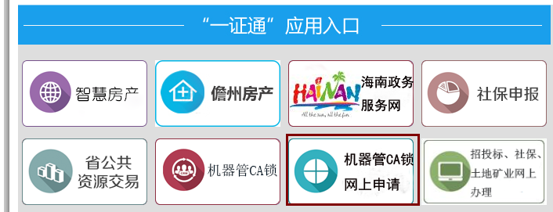
3、邮寄办理：把相关资料邮寄到海口市国贸路22号国机海南大厦二楼西区客服中心收,0898-66668096。（附上回复地址）

- 联系方式：
1、联系电话：0898-666668096、0898-666664947
2、微信公众号（客服）：海南数字证书

